SEGUICI

KENYA
BRAVO WATAMU

DAL 31 OTTOBRE ALL’8 NOVEMBRE 2024
9 GIORNI | 7 NOTTI DA € 1880 p.p

LA QUOTA COMPRENDE
- Volo da Roma e possibilità di richiedere Milano e Verona, 7 notti in villaggio Bravo Watamu trattamento SOFT ALL INCLUSIVE, trasferimenti aeroporto/hotel/aeroporto, assicurazione zero pensieri (valida per annullamenti fino a 4 giorni prima della partenza e le spese mediche di 5mila euro a persona)
LA QUOTA NON COMPRENDE
- Pasti e bevande non menzionati, mance, eventuale tassa di soggiorno, visto o eta obbligatorio (possibilità di acquistarlo online sul sito), safari di 2 notti, assicurazioni aggiuntive, tutto quanto non espressamente indicato nella quota comprende.

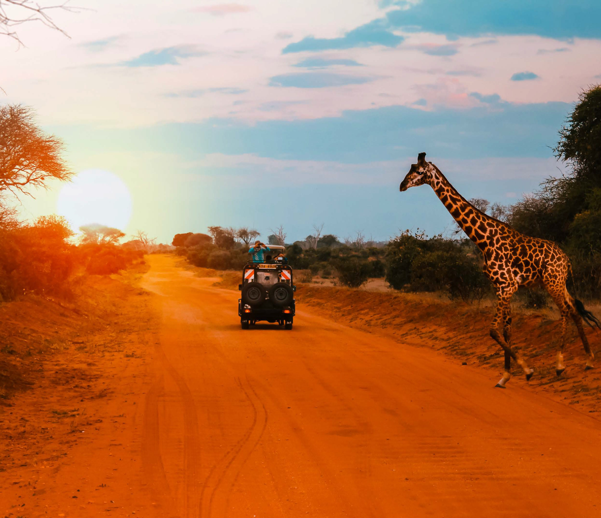

SUPPLEMENTO SAFARI 2 NOTTI E 3 GIORNI 600€ PROGRAMMA SAFARI
04 novembre 2024
Dopo una colazione anticipata, partiremo dal villaggio con la guida verso il Parco Nazionale dello Tsavo ovest. Arriverete in tempo per il pranzo al lodge. Dopo il pranzo partenza per il game drive pomeridiano con rientro al lodge al tramonto. Pernottamento a Kilaguni Serena in pensione completa bevande escluse.

05 novembre 2024
Dopo il safari e la colazione, partenza per Tsavo est. Godetevi il safari lungo il tragitto verso il lodge. Arriverete in tempo per il pranzo al lodge. Dopo il pranzo partenza per il game drive pomeridiano. Pernottamento presso Voi Safari in pensione completa bevande escluse

6 novembre 2024
Dopo la prima colazione rientro in villaggio

